检测报告公开信息表
报告编号 | BPT2023036(ZJCY)
受检单位名称 | 南通象屿海洋装备有限责任公司
单位地址 | 南通市通州区五街镇天后村象屿路
联系人 | 卫燕
技术服务项目组人员 | 徐晓圆、盛健伟、赵宏飞、沈燕明、吴鑫杰、张露露
现场调查日期及人员 | 2023.08.08 | 徐晓圆、盛健伟、赵宏飞
现场采样检测日期、人员 | 2023.08.28-2023.08.29/2023.08.31 | 赵宏飞、沈燕明
受检单位陪同人 | 卫燕
现场调查照片 | 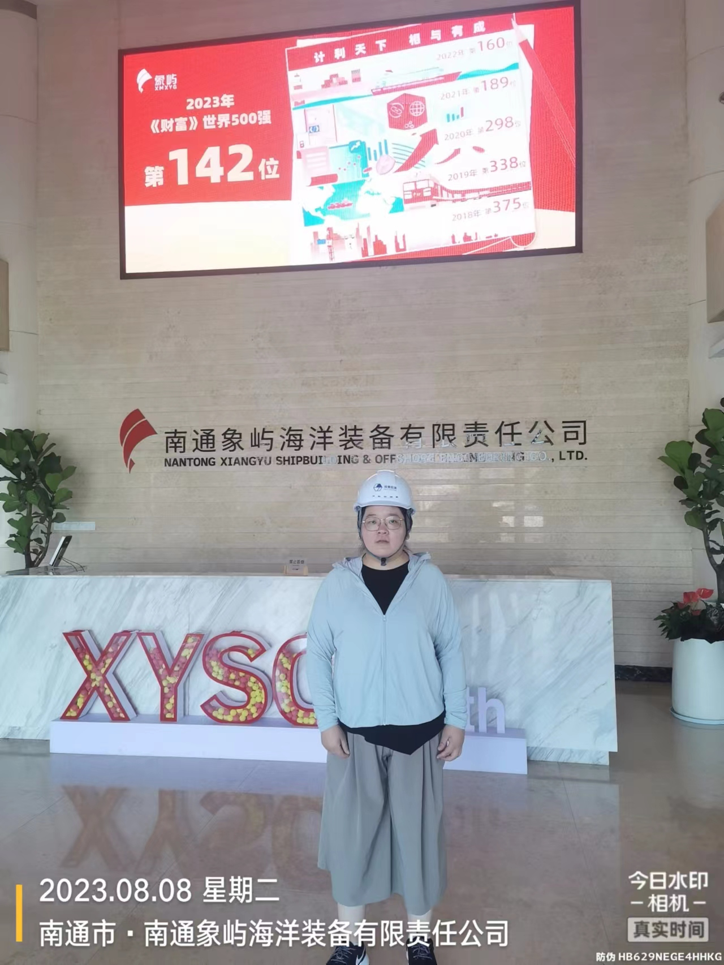 | 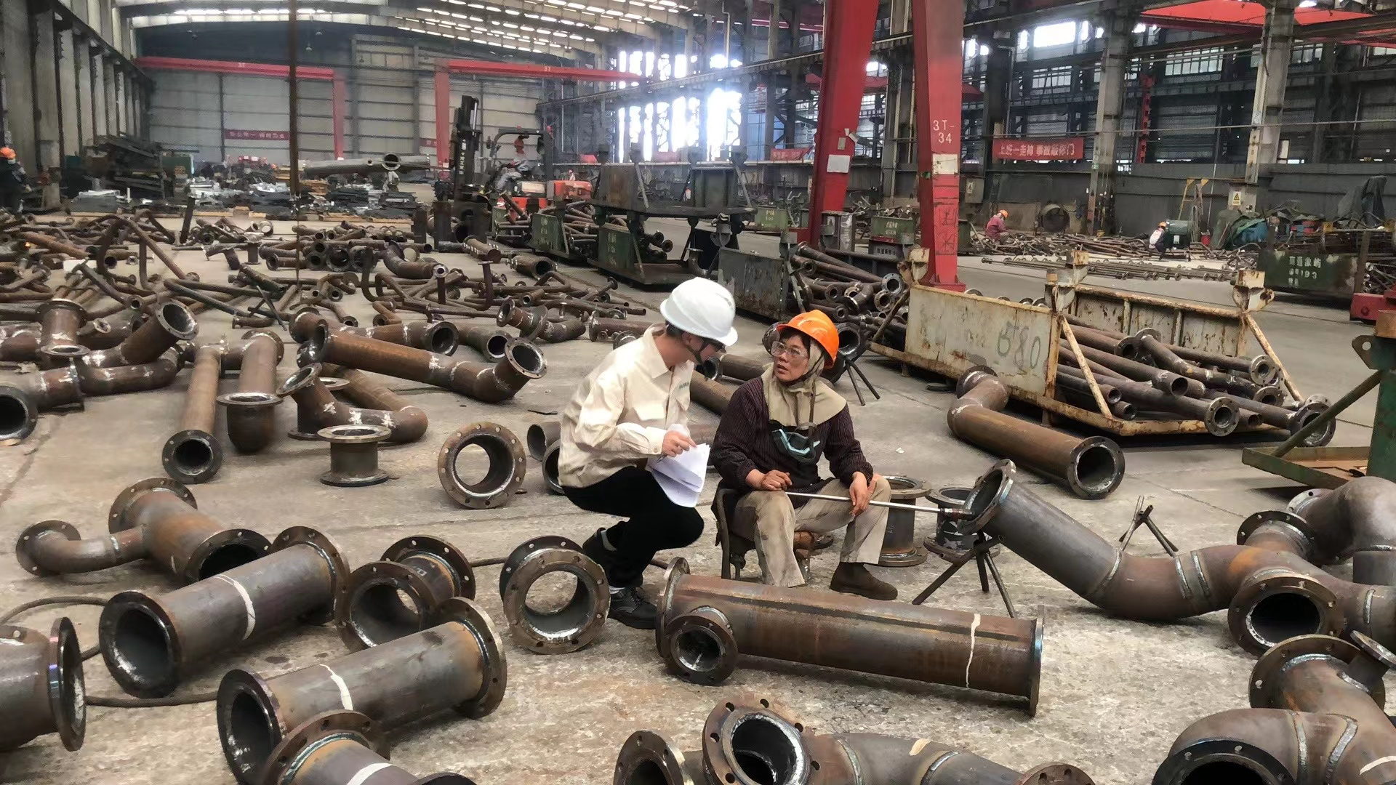
现场采样检测照片 | 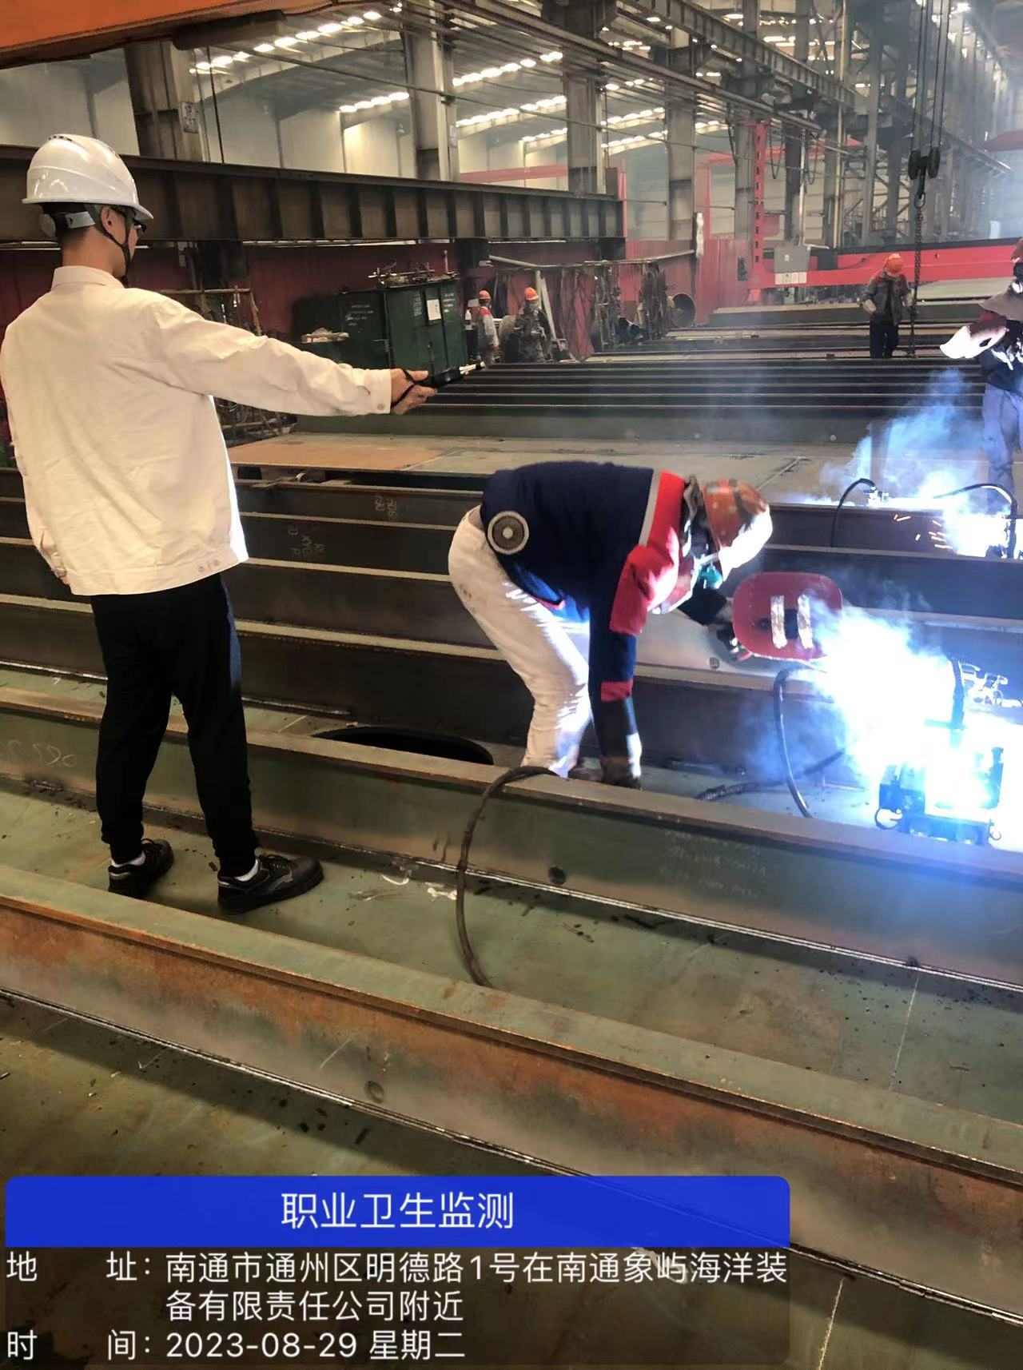 | 